Projektēšanas uzdevumS
Būvniecības dokumentācijai
“PII “Kamenīte” teritorijas labiekārtojums Pūņās, Valdgales pagastā, Talsu novadā”

 | Objekta nosaukums | PII “Kamenīte” teritorijas labiekārtojums Pūņās, Valdgales pagastā, Talsu novadā
 | Zemesgabala kadastra Nr. | Zemes vienības kadastra apz. 88920090248
 | Objekta adrese | “Kamenītes”, Pūņas, Valdgales pagasts, Talsu novads, LV-3253
 | Būvniecības veids | Jauna būvniecība | Pārbūve |  | Atjaunošana |  | Nojaukšana
 | Būvniecības veids | - | X |  | - |  | -
 | Objekta būvniecības kārtas | Būvniecību nav paredzēts sadalīt kārtās
 | Inženierbūves grupa, funkcijas un parametri | I grupas inženierbūve  Projektējamās teritorijas platība 0,5 ha
 | Pasūtītājs | Talsu novada pašvaldība,  Reģ. Nr. 90009113532,  Kareivju iela 7, Talsi, Talsu novads, LV-3201
 | Pasūtītāja kontaktpersona | Talsu novada pašvaldības  Valdgales pagasta pārvaldes vadītāja Jana Robalde,  tālr. 26164923; e-pasts: jana.robalde@talsi.lv
 | Būvniecības dokumentācijas veids | Būvprojekts minimālā sastāvā |  |  |  |  |  | -
 | Būvniecības dokumentācijas veids | Būvprojekts |  |  |  |  |  | -
 | Būvniecības dokumentācijas veids | Apliecinājuma karte |  |  |  |  |  | -
 | Būvniecības dokumentācijas veids | Paskaidrojuma raksts |  |  |  |  |  | X
 | Būvniecības dokumentācijas veids | Sabiedrības informēšanas materiāls |  |  |  |  |  | -
 | Būvniecības dokumentācijas veids | Būvniecības ieceres publiskās apspriešanas materiāls |  |  |  |  |  | -
 | Esošās situācijas/objekta apraksts | Teritorija ir ierobežota ar nožogojumu, kurā atrodas gan vizuāli, gan tehniski novecojušas rotaļu konstrukcijas un labiekārtojuma elementi – metāla kāpelējamās konstrukcijas, gumijas riepu elementi, soliņi bez atzveltnēm; celiņu segumi, neizmantojamas ķieģeļu sienas u.c. Nav skaidri nolasāmas funkcionālās zonas. Teritorijai nav izstrādāta kopējā labiekārtojuma stilistika, un dotajā periodā tā neatbilst mūsdienu estētiskajām un drošības prasībām.
 | Projektēšanas uzdevuma mērķis/sasniedzamais rezultāts | Kompozicionāli saskanīgi un pirmskolas izglītības iestādes raksturam piemēroti labiekārtojuma risinājumi ar rotaļu un sporta zonām, dažādām vecuma grupām.  Projektēšanas rezultātā paredzama funkcionāla, ilgtspējīga, estētiski kvalitatīva un droša vide bērniem.  Skaidri nolasāmai vietas piederības sajūtas veidošanai labiekārtojuma plānojumā un elementos iestrādājama pagasta simbolika/piktogramma u.c., kā arī koloristika saskaņā ar Talsu novada vizuālā stila grāmatas norādēm.
 | Projektā ietvert risinājumus | - Izstrādāt labiekārtojuma risinājumu, ņemot vērā norādītās projektēšanas robežas situācijas plānā, skatīt Pielikumu Nr. 1.  - Izvērtēt esošos apstādījumus un piedāvāt risinājumus jaunu stādījumu nepieciešamībai, konsultējoties ar pasūtītāju.  - Izvērtēt esošo rotaļu iekārtu tehnisko un vizuālo stāvokli, ņemot vērā drošības prasības. Iespēju robežās saglabāt esošās rotaļu iekārtas, kuras atbilst PTAC “Vadlīnijas bērnu spēļu laukumu valdītājiem/apsaimniekotājiem par drošuma prasībām bērnu spēļu laukumiem publiskai lietošanai”.  - Paredzēt rotaļu un sporta zonas dažādām vecuma grupām, skatīt Pielikumu Nr. 2.  - Sporta zonās izvērtēt stiprinātā zāliena nepieciešamību, kā arī paredzēt gumijas segumu basketbola laukumam līdz 5m².  - Zonas veidot stilistiski vienotas, katru atdalot ar labiekārtojuma elementiem (piemēram, zemiem žogiem, sētiņām). Piedāvāt risinājumus.  - Izmantot iekārtu risinājumus esošajās spēļu mājiņās/nojumēs (piemēram, sienu - tāfeli).  - Paredzēt teritorijā sekojošas sporta konstrukcijas – futbola vārtus (ne vairāk kā 2 gab.) , basketbola grozu ar diviem augstumiem bērniem dažādām vecuma grupām.  - Paredzēt teritorijā sekojošas rotaļu iekārtas (vēlamās) – 2 gab. smilšu kastes ar pārsegu, 1 gab. smilšu kasti ar rotaļu mājiņu, 1 gab. elementu kāpelēšanai un ložņāšanai vai vingrošanas kompleksu ar alpīnisma sienu, atsperšūpoles (2 gab. vienvietīgas, 2 gab. divvietīgas), 1gab. līdzsvara šūpoles, 1 gab. vilcieniņu, 1 gab. rotaļu mājiņu u.c.  - Neparedzēt šūpoles (standarta).  - Iekārtu koka elementu ilgtspējas nodrošināšanai paredzēt metāla pamatu konstrukciju stiprinājumus zemē.  - Paredzēt gumijas segumu piezemēšanās zonās pie iekārtām, norādot seguma krāsu, plākšņu izmērus, platību.  - Ievērot drošības zonas, plānojot iekārtu izvietojumu.  - Paredzēt vienota dizaina mazās arhitektūras formas – soliņus, atkritumu urnas.  - Ieplānot informatīvos stendus pie katras aktivitāšu zonas ar norādītām lietotāju vecuma grupām un drošības noteikumiem, piedāvājot grafisko dizainu saskaņā ar Talsu novada vizuālā stila grāmatas norādēm.  - Teritorijas labiekārtojumu identificēt ar krāsas kodējumu atbilstoši tonalitātei, ņemot vērā Talsu novada vizuālā stila grāmatā noteikto, veidojot vietas (Valdgales pagasts) vizuālo identitāti.  - Izvērtēt esošo celiņu segumus un betona apmaļu tehnisko stāvokli, iespēju robežās saglabāt funkcionālākos segumus, piedāvājot virsūdeņu novadīšanas risinājumus pēc nepieciešamības.  - Daļēji likvidēt celiņu tīklus, kuri norādīti situācijas plānā, skatīt Pielikumu Nr. 2.  - Paredzēt teritorijas labiekārtojuma apsaimniekošanas pasākumus (seguma kopšanu, rotaļu un sporta elementu kopšanu, mazo arhitektūras formu kopšanu, stādījumu kopšanu).  - Visām iekārtām un segumiem jābūt sertificētām atbilstoši ES prasībām.  - Būvniecības dokumentāciju izstrādāt atbilstoši LR spēkā esošajam būvniecības regulējumam.
 | Norādījumi par inženiertīklu ierīkošanu | Nav nepieciešams
 | PRASĪBA IZSTRĀDĀT
 | Sagatavot izejmateriālus projektēšanai | Pasūtītājs pilnvaro Izpildītāju saņemt visus tehniskos noteikumus un saskaņojumus, kas nepieciešami būvniecības dokumentu sagatavošanai.
 | Fotofiksācijas | Izstrādā Izpildītājs
 | Dizainu | Visiem labiekārtojuma elementiem un mazajām arhitektūras formām piedāvāt rūpnieciski ražotu vai individuāli izgatavojamu elementu variantus (soliņi, atkritumu urnas, informatīvie stendi, basketbola grozi, futbola vārti, segumu materiāli u.c.), ņemot vērā Talsu novada vizuālās stila grāmatas prasības.
 | 3D vizualizācijas | Izstrādāt labiekārtojumam ar objektiem 3D vizualizācijas ar to integrāciju reālajā vidē.
 | BŪVPROJEKTĒŠANAI NEPIECIEŠAMIE DOKUMENTI UN IZEJMATERIĀLI
 | Būvniecības ieceres iesnieguma veids | Aizpilda Izpildītājs. Paraksta Pasūtītājs.
 | Būvniecības ieceres iesnieguma veids | Paskaidrojuma raksts |  | Būvniecības iesniegumu |  | Apliecinājuma karte
 | Būvniecības ieceres iesnieguma veids | X |  | - |  | -
 | Īpašumu tiesību apliecinošie dokumenti zemesgabalam / objektam | Izsniedz Pasūtītājs
 | Zemes gabala topogrāfiskais plāns | Izsniedz Pasūtītājs
 | Ģeotehniskā izpēte | Nav nepieciešams
 | Koku un krūmu ciršanas atļauja | Pievienot labiekārtojuma risinājumam, ja esošie krūmi vai koki traucē paredzētos labiekārtošanas darbus:  - Saskaņot ar Talsu novada būvvaldes ainavu arhitekti projektēšanas gaitā.  - Ja nepieciešams, izsniedz Talsu novada Zaļumsaimniecības komisija, saskaņā ar projektētāja sagatavoto informāciju.  - Koku ciršanu neparedzēt no 15. aprīļa līdz 30. jūnijam.  Būvniecības dokumentācijai pievienot saskaņojumu vai ciršanas atļauju.
 | Papildus izejmateriāli projektēšanai | Nav nepieciešams
 | NEPIECIEŠAMIE TEHNISKIE NOTEIKUMI
 | SIA “TALSU ŪDENS”;  Raiņa iela 17, Talsi, Talsu nov., LV-3201; info@talsuudens.lv, 63220819 | Pieprasa Pasūtītājs, ja tādi nepieciešami
 | AS “Sadales tīkls”;  Šmerļa iela 1, Rīga, LV-1006; info@sadalesstikls.lv; 67726000; AS “Sadales tīkls” Dienvidu Ekspluatācijas daļa; Stendes iela 10, Talsi, Talsu novads, LV-3201 | Pieprasa Pasūtītājs, ja tādi nepieciešami
 | SIA “CVS”; “Grutnieki”, Laidzes pag., Talsu nov., LV-3280; 29422757 | Pieprasa Pasūtītājs, ja tādi nepieciešami
 | SIA “Lattelecom”; Dzirnavu iela 105, Rīga, LV-1011; Lielā iela 4, Talsi, Talsu nov., LV-3201; 63221084, 26404963 | Pieprasa Pasūtītājs, ja tādi nepieciešami
 | Talsu novada pašvaldības,  Komunālā nodaļa;  Kareivju iela 7, Talsi, Talsu nov., LV-3201; dome@talsi.lv, 63232110 | Pieprasa Pasūtītājs, ja tādi nepieciešami
 | LR VM Veselības inspekcija, Kurzemes kontroles nodaļa;  Pilsētas laukums 2, Kuldīga,  LV-3301; 26336007; svetlana.martinova@vi.gov.lv; | Pieprasa Pasūtītājs, ja tādi nepieciešami
 | Citi tehnisko noteikumi | Pieprasa Pasūtītājs, ja tādi nepieciešami būvniecības dokumentu izstrādāšanai
 | NOSACĪJUMI
 | Ģenerālais projektētājs un būvuzņēmējs | Nosaka atbilstoši Publisko iepirkumu likumam
 | Projektēšanas uzsākšanas un pabeigšanas termiņi  Būvniecības uzsākšanas un pabeigšanas termiņi | Saskaņā ar noslēgto projektēšanas līgumu  Saskaņā ar noslēgto būvniecības līgumu
 | Saskaņošana ar pasūtītāju | - Saskaņā ar projektēšanas līgumu noteiktā termiņā pēc projektēšanas uzsākšanas, Izpildītājs iesniedz Pasūtītājam sākotnējās idejas vizuālo risinājumu – konceptuālo plānojuma skici un aprakstu;  - Būvniecības dokumentāciju saskaņot visās institūcijās, kas izdevušas tehniskos noteikumus, Talsu novada pašvaldību;  - Pēc būvniecības dokumentācijas saskaņošanas ar Pasūtītāju un būvniecības iesnieguma parakstīšanas, Izpildītājs saskaņoto būvniecības dokumentāciju iesniedz izskatīšanai Talsu novada būvvaldē.  - Talsu novada būvvalde izskata būvniecības dokumentāciju saskaņā ar Latvijas Republikas spēkā esošo likumdošanas aktu prasībām;  - Pēc būvniecības dokumentācijas saskaņojuma Talsu novada būvvaldē, Pasūtītājs pieņem izstrādāto būvniecības dokumentāciju saskaņā ar projektēšanas līgumu.
 | Sabiedrības informēšanas materiālu un publiskās apspriešanas materiālu iesniegšanas termiņi un sastāvs | Nav nepieciešams
 | Būvniecības dokumentācijas sastāvs un eksemplāru skaits | - Būvniecības dokumentācijai jāatbilst šādām prasībām:  - “Būvniecības likums”.  - MK noteikumiem Nr. 500 “Vispārīgie būvnoteikumi”.  - MK noteikumi Nr. 240 Vispārīgie teritorijas plānošanas, izmantošanas un apbūves noteikumi”, Talsu novada pašvaldības 14.05.2015 saistošajiem noteikumiem Nr. 15 “Par Talsu novada teritorijas plānojuma grafisko daļu un teritorijas izmantošanas apbūves noteikumiem”.  - MK noteikumi Nr. 239 “Noteikumi par Latvijas būvnormatīvu LBN 501-17 “Būvizmaksu noteikšanas kārtība””.  - MK noteikumi Nr. 545 “Noteikumi par Latvijas būvnormatīvu LBN 202-18 “Būvniecības ieceres dokumentācijas noformēšana””.  - u.c. normatīvo aktu un standartu prasībām.  - Būvniecības dokumentācijas sastāvs saskaņā ar LBN 202-18 un noformējums:  - Projektēšanas dokumentācijā ietverami (saskaņā ar LBN 202-18): TI; FF; SA; TS-L; AR (ja nepieciešama); LKT; VAP u.c. dokumenti atbilstoši normatīvo aktu prasībām.  - IS, BA un T (izvērstā tāme 16 ailes).  - Būvdarbu apjomiem jābūt izdalītiem atsevišķi un detalizētiem.  - Izdalīt atsevišķu tāmi par demontāžas darbiem, kurā detalizēti uzskaitītas visas pozīcijas un izmaksas.  - Tāmē iekļaut arī pārējos izdevumus – izpilduzmērījumi, būvuzraudzības, autoruzraudzības u.c. izmaksas atbilstoši normatīvo aktu prasībām.  - Iesniegt pilnu DOP.  - Projekta risinājumam jāatbilst prognozētai projekta īstenošanas materiālu un darbu izmaksai, kas nepārsniedz 30 000,00 (trīsdesmitpieci tūkstoši) Eur (ieskaitot PVN).  - Paredzēt projekta realizāciju pa daļām  - Prasības būvniecības dokumentācijas sagatavošanai un iesniegšanai:  - Teksta materiāli elektroniskā formā, izmantojot MS Word (doc vai docx formātā);  - Grafiskie materiāli elektroniskā formā izmantojot AutoCad (dwg formātā).  - IS, BA un T elektroniskā formā, izmantojot MS Excel (xls formātā).  - Būvniecības dokumentācija iesniedzama papīra izdrukās 3 (trīs) oriģināleksemplāros (1 Pasūtītāja eksemplārs, 1 būvvaldes eksemplārs, 1 projektētāja arhīva eksemplārs) un 1 eksemplārs elektroniskā formā CD vai uz cita datu nesēja (dokumenti MS Word, Excel, Adobe Reader. Rasējumi dwg un pdf formātā). Būvniecības dokumentācijas kopijas uz CD vai cita datu nesēja nododami reizē ar sējumiem.  - Būvniecības dokumentācijas būvvaldes eksemplārs noformējams cietos vākos.  - Būvniecības dokumentācijas kopijai elektroniskajā formātā jābūt identiskam ar papīra formātā sagatavoto.  - Ja būvniecības dokumentācija tiks iesniegta BIS, 39.3.4. – 39.3.6. p. minētās prasības nav attiecināmas. Būvniecības dokumentācija iesniedzama papīra izdrukā vienā oriģināleksemplārā (1 Pasūtītāja eksemplārs), kuram pievienota 1 kopija elektroniskā formā CD vai uz cita datu nesēja.
 | ĪPAŠIE NOSACĪJUMI PROJEKTĒTĀJAM
 | Visām projekta dokumentācijas daļām izstrādāt detalizāciju tādā pakāpē, lai nodrošinātu būvdarbu veikšanu un projekta nepārprotamību. Visiem labiekārtojuma elementiem un mazām arhitektūras formām pievienot rūpnieciski ražotāju skices vai nosacījumus, vai individuāli detalizētus rasējumus ar skaidrojumiem.
 | Būvniecības dokumentācijā un materiālu specifikācijās jānorāda paredzamo materiālu tehniskos parametrus, lai būvuzņēmējs, kā analogu varētu izvēlēties izstrādājumu ne tikai ar identiskiem tehniskiem, bet arī identiskiem ekoloģiskiem parametriem.
 | Projekta dokumentācijas izstrādē jāpiesaista sertificēti speciālisti – arhitekts un ainavu arhitekts.

Pielikums Nr. 1

Situācijas plāns

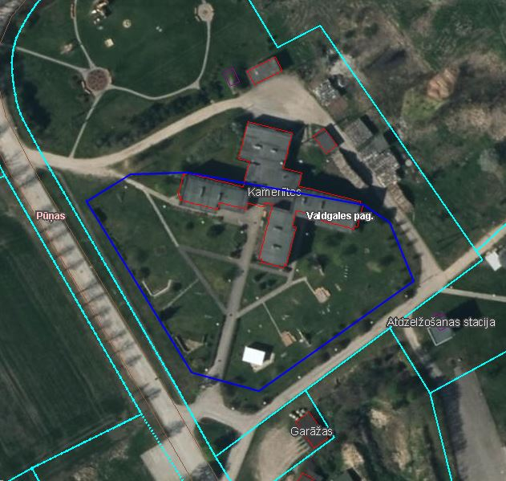

Pielikums Nr. 2

Plānotais zonējums

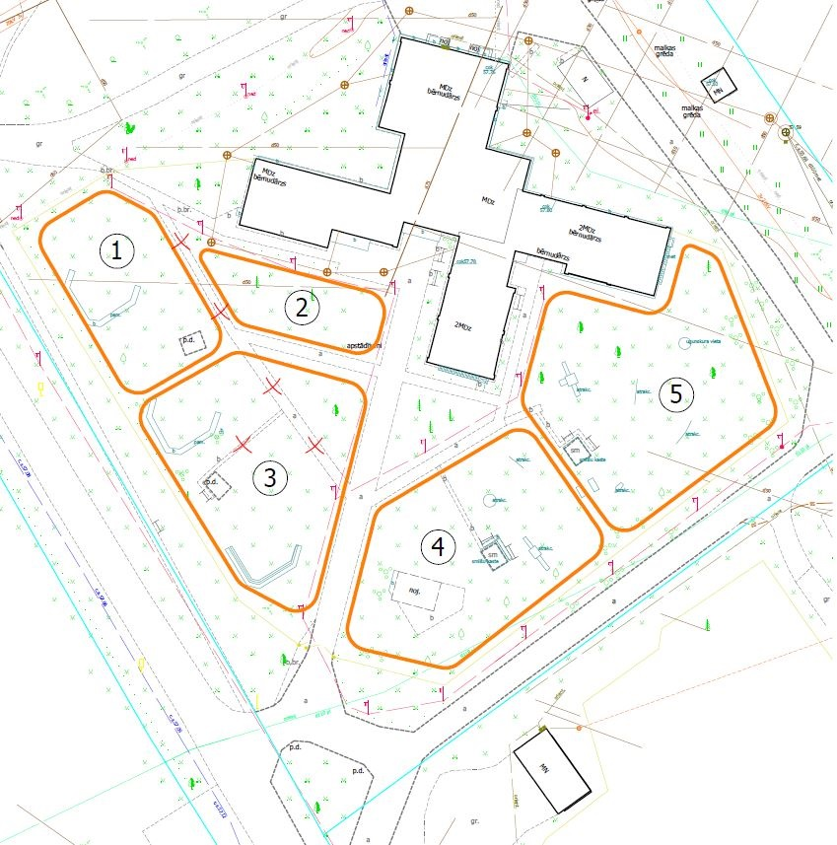

① Rotaļu zona 5-7 gadu vecumam
② Sporta zona 7 gadu vecumam (basketbolam)
③ Sporta zona 7 gadu vecumam (futbolam)
④ Rotaļu zona 4-6 gadu vecumam
⑤ Rotaļu zona 2-3 gadu vecumam


Likvidējamie celiņi

